

ระบบบริหารจัดการห้องสมุดออนไลน์ วิทยาลัยอาชีวศึกษาอุดรธานี

นางสาวอมรรัตน์ อ่อนสี 68000437129
นางสาวพิชชาพร สอนอำ 68000437132
นางสาวสุภาดา เนินราข 68000437130
นายภูวเดช ขวัญศร 68000437201
นายโชคชัย ศรีชัยปัญญา 68000437111
นายพลวัฒน์ วจีสิงห์ 68000437203
นายธณภัทร ทาแท่งทอง 68000437104
นายเตชินท์ ประกอบศรี 68000437115

วิชา Web Application ( BC10306 )
ผู้สอน อาจารย์สุดารัตน์ หนองหารพิทักษ์

โครงงานนี้เป็นส่วนหนึ่งของการศึกษาตามหลักสูตรบริหารธุรกิจบัณฑิต สาขาวิชาคอมพิวเตอร์ธุรกิจและระบบสารสนเทศ
คณะวิทยาการจัดการ มหาวิทยาลัยราชภัฏอุดรธานี
ปีการศึกษา 2569


ระบบบริหารจัดการห้องสมุดออนไลน์ วิทยาลัยอาชีวศึกษาอุดรธานี

นางสาวอมรรัตน์ อ่อนสี 68000437129
นางสาวพิชชาพร สอนอำ 68000437132
นางสาวสุภาดา เนินราข 68000437130
นายภูวเดช ขวัญศร 68000437201
นายโชคชัย ศรีชัยปัญญา 68000437111
นายพลวัฒน์ วจีสิงห์ 68000437203
นายธณภัทร ทาแท่งทอง 68000437104
นายเตชินท์ ประกอบศรี 68000437115

วิชา Web Application ( BC10306 )
ผู้สอน อาจารย์สุดารัตน์ หนองหารพิทักษ์

โครงงานนี้เป็นส่วนหนึ่งของการศึกษาตามหลักสูตรบริหารธุรกิจบัณฑิต สาขาวิชาคอมพิวเตอร์ธุรกิจและระบบสารสนเทศ
คณะวิทยาการจัดการ มหาวิทยาลัยราชภัฏอุดรธานี
ปีการศึกษา 2569
หัวข้อโครงงาน | ระบบระบบห้องสมุดออนไลน์
ชื่อผู้เขียน | 1. นางสาวอมรรัตน์ อ่อนศรี  2. นางสาวพิชชาพร สอนอำ  3. นายภูวเดช ขวัญศร
อาจารย์ที่ปรึกษา | 1. อาจารย์ปณิธาน เมฆกมล  2. อาจารย์ฐานปนี เพ็งสุข
สาขาวิชา | คอมพิวเตอร์ธุรกิจและระบบสารสนเทศ
ปีการศึกษา | 2569(ปีการศึกษาที่จบหลักสูตร)

ผู้จัดทำ
นางสาวอมรรัตน์ อ่อนสี 68000437129
นางสาวพิชชาพร สอนอำ 68000437132
นางสาวสุภาดา เนินราข 68000437130
นายภูวเดช ขวัญศร 68000437201
นายโชคชัย ศรีชัยปัญญา 68000437111
นายพลวัฒน์ วจีสิงห์ 68000437203
นายธณภัทร ทาแท่งทอง 68000437104
นายเตชินท์ ประกอบศรี 68000437115

อาจารย์ที่ปรึกษา อาจารย์ฐาปนี เพ็งสุข
สถานศึกษา มหาวิทยาลัยราชภัฏอุดรธานี
ปีการาศึกษา 2569

บทคัดย่อ
ระบบห้องสมุดออนไลน์ วิทยาลัยอาชีวศึกษาอุดรธานี ได้พัฒนาขึ้นด้วยวัตถุประสงค์เพื่อวิเคราะห์ ออกแบบ และพัฒนาระบบบริหารจัดการห้องสมุดออนไลน์ เพื่อสนับสนุนกระบวนการทำงานด้านการจัดการข้อมูลหนังสือ การยืม-คืนหนังสือ และการจองหนังสือให้มีประสิทธิภาพมากยิ่งขึ้น ช่วยลดความซ้ำซ้อนในการทำงาน ลดข้อผิดพลาดจากการบันทึกข้อมูลด้วยมือ และทำให้ผู้ใช้บริการสามารถค้นหาหนังสือและตรวจสอบสถานะหนังสือได้สะดวกและรวดเร็วยิ่งขึ้น อีกทั้งยังช่วยยกระดับการให้บริการของห้องสมุดให้มีความทันสมัยมากยิ่งขึ้น
การพัฒนาระบบห้องสมุดออนไลน์ วิทยาลัยอาชีวศึกษาอุดรธานี จะใช้โปรแกรม Visual Studio Code ในการเขียนคำสั่ง แก้ไข และปรับแต่งโค้ด ใช้ระบบจัดการฐานข้อมูล MySQL ในการจัดเก็บข้อมูลต่าง ๆ เช่น ข้อมูลหนังสือ ข้อมูลสมาชิก ข้อมูลการยืมหนังสือ ข้อมูลการคืนหนังสือ ข้อมูลการจองหนังสือ ข้อมูลกำหนดส่งคืน และข้อมูลค่าปรับกรณีคืนหนังสือเกินกำหนด เป็นต้น โดยระบบได้รับการออกแบบให้ผู้ใช้บริการสามารถค้นหาหนังสือ ตรวจสอบสถานะหนังสือ และจองหนังสือล่วงหน้าผ่านเว็บไซต์ได้ ขณะที่เจ้าหน้าที่สามารถจัดการข้อมูลและตรวจสอบประวัติการยืม-คืนหนังสือได้อย่างเป็นระบบ
สรุปการพัฒนาระบบห้องสมุดออนไลน์ วิทยาลัยอาชีวศึกษาอุดรธานี เป็นการนำเทคโนโลยีสารสนเทศและเว็บแอปพลิเคชันมาประยุกต์ใช้ในการบริหารจัดการข้อมูลห้องสมุด โดยใช้โปรแกรม Visual Studio Code ในการพัฒนาระบบ และใช้ฐานข้อมูล MySQL ในการจัดเก็บข้อมูล เพื่อช่วยเพิ่มประสิทธิภาพในการจัดการข้อมูลหนังสือและการยืม-คืนหนังสือ อำนวยความสะดวกให้แก่เจ้าหน้าที่ในการปฏิบัติงาน และเพิ่มความสะดวกให้แก่นักเรียน นักศึกษา และบุคลากรในการค้นหา ตรวจสอบ และจองหนังสือผ่านระบบออนไลน์ได้อย่างรวดเร็วมากยิ่งขึ้น

กิตติกรรมประกาศ
โครงงานเรื่อง ระบบห้องสมุดออนไลน์ วิทยาลัยอาชีวศึกษาอุดรธานี สำเร็จได้ด้วยความร่วมมือและความตั้งใจของคณะผู้จัดทำ โดยได้รับข้อมูลที่เป็นประโยชน์เกี่ยวกับการให้บริการของห้องสมุด ขั้นตอนการยืม-คืนหนังสือ และปัญหาที่เกิดขึ้นในการดำเนินงาน ซึ่งเป็นแนวทางสำคัญในการนำมาวิเคราะห์และพัฒนาระบบให้สามารถตอบสนองต่อความต้องการของผู้ใช้งานได้อย่างเหมาะสม คณะผู้จัดทำขอขอบพระคุณผู้ที่มีส่วนเกี่ยวข้องทุกท่านที่ให้ความช่วยเหลือและสนับสนุนการดำเนินงานในครั้งนี้
ขอขอบพระคุณ อาจารย์ปณิธาน เมฆกมล ผู้ช่วยศาสตราจารย์ ดร. ฐาปนี เพ็งสุข อาจารย์ที่ปรึกษาและคณาจารย์ทุกท่านที่ได้ให้ความรู้ คำแนะนำ และแนวทางในการดำเนินงาน ตั้งแต่การวางแผน การออกแบบระบบ ไปจนถึงการจัดทำรายงาน ตลอดจนช่วยชี้แนะแนวทางในการแก้ไขข้อบกพร่องต่าง ๆ ทำให้คณะผู้จัดทำสามารถนำความรู้ที่ได้รับมาประยุกต์ใช้ในการพัฒนาโครงงานให้มีความสมบูรณ์มากยิ่งขึ้น
สุดท้ายนี้ คณะผู้จัดทำขอขอบคุณสมาชิกทุกคนที่ร่วมแรงร่วมใจ แบ่งหน้าที่รับผิดชอบ และช่วยกันแก้ไขปัญหาที่เกิดขึ้นระหว่างการทำโครงงาน จนสามารถดำเนินงานให้สำเร็จตามเป้าหมายที่กำหนดไว้ คณะผู้จัดทำหวังเป็นอย่างยิ่งว่าโครงงานฉบับนี้จะเป็นประโยชน์ต่อผู้ที่สนใจศึกษา และสามารถนำแนวคิดไปประยุกต์ใช้ในการพัฒนาระบบห้องสมุดให้มีประสิทธิภาพมากยิ่งขึ้นต่อไป
คณะผู้จัดทำ
1. อมรรัตน์ อ่อนสี
2. พิชชาพร สอนอำ
3. สุภาดา เนินราช
4. ภูวเดช ขวัญศร
5. โชคชัย สีชัยปัญญา
6. พลวัฒน์ วจีสิงห์
7. ธณภัทร ทาท่งทอง
8. เตชินท์ ประกอบศรี

บทที่1
1.1 ความเป็นมาและความสำคัญ
ห้องสมุดวิทยาลัยอาชีวศึกษาอุดรธานี ตั้งอยู่เลขที่ 8 ถนนโพศรี ตำบลหมากแข้ง อำเภอเมืองอุดรธานี จังหวัดอุดรธานี 41000 เป็นแหล่งเรียนรู้และค้นคว้าข้อมูลที่สำคัญของนักเรียน นักศึกษา และบุคลากรภายในวิทยาลัย โดยให้บริการยืม-คืนหนังสือตำราและสื่อการเรียนรู้ต่างๆแก่ผู้ใช้บริการเป็นจำนวนมากในแต่ละวันในการดำเนินงานปัจจุบัน การยืม-คืนหนังสือของห้องสมุดยังคงใช้วิธีการจดบันทึกข้อมูลลงในสมุดหรือกระดาษเป็นหลัก เมื่อผู้ใช้บริการต้องการยืมหนังสือเจ้าหน้าที่ห้องสมุดจะต้องจดชื่อผู้ยืม ชื่อหนังสือ วันที่ยืม และกำหนดวันส่งคืนลงในสมุดบันทึกด้วยมือเมื่อถึงกำหนดคืน เจ้าหน้าที่จะต้องเปิดค้นหาข้อมูลในสมุดเพื่อตรวจสอบว่าใครยืมหนังสือเล่มใดไปบ้างและมีรายการใดที่เกินกำหนดส่งคืนแล้วหรือยังนอกจากนี้เครื่องคอมพิวเตอร์ที่มีอยู่ในห้องสมุดก็เป็นเครื่องรุ่นเก่าประสิทธิภาพต่ำไม่เอื้อต่อการนำโปรแกรมจัดการฐานข้อมูลสมัยใหม่มาใช้งาน ทำให้การดำเนินงานยังไม่เป็นระบบเท่าที่ควร จากปัญหาดังกล่าวผู้พัฒนาจึงมีความต้องการที่จะพัฒนาระบบห้องสมุดออนไลน์ วิทยาลัยอาชีวศึกษาอุดรธานี ขึ้น โดยนำเทคโนโลยีสารสนเทศและการพัฒนาโปรแกรมคอมพิวเตอร์ในรูปแบบเว็บแอปพลิเคชันเข้ามาประยุกต์ใช้ในการจัดเก็บและประมวลผลข้อมูลเพื่อช่วยแก้ไขปัญหาการทำงานแบบเดิมที่ใช้กระดาษและสมุดบันทึก ให้สามารถบันทึกข้อมูลหนังสือ ข้อมูลสมาชิก การยืม-คืน และการจองหนังสือได้อย่างเป็นระบบ ผู้ใช้บริการสามารถค้นหาหนังสือตรวจสอบสถานะและจองหนังสือล่วงหน้าผ่านเว็บไซต์ได้ตลอดเวลาโดยไม่ต้องเดินทางมาที่ห้องสมุดลดความผิดพลาดจากการคำนวณค่าปรับด้วยมือช่วยให้เจ้าหน้าที่ห้องสมุดสามารถตรวจสอบข้อมูลย้อนหลังและจัดการข้อมูลได้อย่างสะดวกรวดเร็วยิ่งขึ้นส่งผลให้การบริหารจัดการห้องสมุดวิทยาลัยอาชีวศึกษาอุดรธานีมีประสิทธิภาพมากยิ่งขึ้น จากรูปแบบการดำเนินงานดังกล่าว ทำให้ห้องสมุดวิทยาลัยอาชีวศึกษาอุดรธานีประสบปัญหาหลายประการ เช่น การจดบันทึกข้อมูลด้วยมือทำให้เกิดความล่าช้าและมีโอกาสผิดพลาดสูง ข้อมูลประวัติการยืม-คืนของผู้ใช้บริการแต่ละคนกระจัดกระจายอยู่ในสมุดหลายเล่มยากต่อการค้นหาและตรวจสอบย้อนหลัง ไม่สามารถทราบได้ทันทีว่าหนังสือเล่มใดถูกยืมไปแล้วหรือยังมีอยู่ในชั้น ทำให้ผู้ใช้บริการต้องเดินทางมาที่ห้องสมุดเพื่อสอบถามด้วยตนเองอีกทั้งการคำนวณค่าปรับกรณีคืนหนังสือเกินกำหนดก็ต้องคำนวณด้วยมือ เสี่ยงต่อความคลาดเคลื่อน และไม่มีช่องทางให้ผู้ใช้บริการจองหนังสือล่วงหน้าได้ในกรณีที่ไม่สะดวกเดินทางมาที่ห้องสมุด

1.2 วัตถุประสงค์ของโครงงาน
1.2.1 เพื่อออกแบบและพัฒนาระบบห้องสมุดออนไลน์ กรณีศึกษา ห้องสมุดวิทยาลัยอาชีวศึกษาอุดรธานี ให้มีประสิทธิภาพ สามารถรองรับการจัดการข้อมูลการยืม-คืนหนังสือได้อย่างถูกต้องและรวดเร็ว
1.2.2 เพื่อเพิ่มช่องทางและความสะดวกในการสืบค้นหนังสือ และการจองหนังสือล่วงหน้าสำหรับนักเรียน นักศึกษา และบุคลากรผ่านระบบออนไลน์
1.2.3 เพื่อช่วยอำนวยความสะดวกแก่เจ้าหน้าที่ห้องสมุดในการบริหารจัดการข้อมูลหนังสือ ข้อมูลสมาชิก การยืม-คืน และการคำนวณค่าปรับได้อย่างเป็นระบบและแม่นยำ
1.3 เป้าหมายโครงงาน
1.3.1 ได้ระบบห้องสมุดออนไลน์ กรณีศึกษา ห้องสมุดวิทยาลัยอาชีวศึกษาอุดรธานี
1.3.2 ได้ระบบที่สามารถบันทึกข้อมูลหนังสือ หมวดหมู่หนังสือ และข้อมูลสมาชิกได้อย่างเป็นระบบ
1.3.3 ได้ระบบที่ช่วยลดปัญหาความล่าช้าและความผิดพลาดจากการจดบันทึกข้อมูลด้วยมือ
1.3.4 ได้ระบบที่สามารถจัดการข้อมูลการยืม-คืนหนังสือ พร้อมคำนวณค่าปรับกรณีเกินกำหนดส่งคืนโดยอัตโนมัติ
1.4 ขอบเขตของโครงงาน
1.4.1 จัดการข้อมูลพื้นฐาน
1.4.1.1 ระบบจัดการข้อมูลพนักงาน/บรรณารักษ์
1) ระบบสามารถ เพิ่ม ลบ แก้ไข ข้อมูลพนักงาน/บรรณารักษ์ได้
2) ระบบสามารถแสดงข้อมูลพนักงาน/บรรณารักษ์ได้
3) ระบบสามารถค้นหาข้อมูลพนักงาน/บรรณารักษ์ได้
4) ระบบสามารถบันทึกข้อมูลพนักงาน/บรรณารักษ์ได้
1..4.1.2 ระบบจัดการข้อมูลสมาชิก/ผู้ใช้บริการ
1.) ระบบสามารถ เพิ่ม ลบ แก้ไข ข้อมูลสมาชิกได้
2.) ระบบสามารถแสดงข้อมูลสมาชิกได้
3.) ระบบสามารถค้นหาข้อมูลสมาชิกได้
4.) ระบบสามารถบันทึกข้อมูลสมาชิกได้
1.4.1.3 ระบบจัดการข้อมูลหนังสือและหมวดหมู่
1.) ระบบสามารถ เพิ่ม-ลบ-แก้ไข ข้อมูลหนังสือ รหัสหนังสือ หมวดหมู่ และสถานะหนังสือได้
2.) สามารถค้นหาข้อมูลหนังสือด้วยรหัสหนังสือ ชื่อหนังสือ หรือหมวดหมู่ได้
3.) ระบบสามารถแสดงข้อมูลหนังสือ และแสดงสถานะหนังสือ (เช่น ว่าง, ถูกยืม,ชำรุด/สูญหาย) ได้
1.4.1.4 ระบบจัดการวัสดุอุปกรณ์สำนักงาน/ครุภัณฑ์ห้องสมุด
1) ระบบสามารถ เพิ่ม-ลบ-แก้ไข ข้อมูลวัสดุอุปกรณ์สำนักงานได้
2) ระบบสามารถแสดงข้อมูลวัสดุอุปกรณ์สำนักงานได้
3) ระบบสามารถค้นหาข้อมูลวัสดุอุปกรณ์สำนักงานได้
4) ระบบสามารถบันทึกข้อมูลวัสดุอุปกรณ์สำนักงานได้
1.4.2 ระบบจัดการการจองหนังสือ
1) ระบบสามารถเลือกหนังสือที่มีสถานะ "ว่าง" และระบุเล่มหนังสือที่ต้องการจองได้
2) ระบบสามารถค้นหารหัสหนังสือ หรือรหัสการจองหนังสือได้
3) ระบบสามารถกรอกข้อมูลผู้จอง เช่น รหัสสมาชิก ชื่อ-นามสกุล วัน/เวลาที่ทำรายการจอง และกำหนดวันสิ้นสุดการจองได้
4) ระบบสามารถกำหนด/บันทึกค่ามัดจำการจอง (ถ้ามี) ได้
5) ระบบสามารถบันทึกและยกเลิกข้อมูลการจองหนังสือได้
1.4.3 ระบบการยืมหนังสือ
4.3.1 ระบบยืมหนังสือทั่วไป / สมาชิก
1) ระบบสามารถค้นหารหัสการจอง หรือค้นหารายชื่อหนังสือที่ต้องการยืมได้
2) ระบบสามารถกรอกข้อมูลผู้ยืม เช่น รหัสสมาชิก ชื่อ-นามสกุล วันที่ยืม และ กำหนดวันกำหนดคืนได้
3) ระบบสามารถ เพิ่ม-ลบ-แก้ไข ข้อมูลการยืมหนังสือได้
4) ระบบสามารถคำนวณและกรอกค่าธรรมเนียมการยืม/ค่าประกันหนังสือได้
5) ระบบสามารถเปลี่ยนสถานะหนังสือเป็น "ถูกยืม" ได้
6) ระบบสามารถออกใบบันทึก/หลักฐานการยืมหนังสือได้
4.3.2 ระบบยืมหนังสือระยะยาว / สมาชิกประจำ (รายเดือน/รายเทอม)
1) ระบบสามารถค้นหาหนังสือที่สมาชิกทำการจองไว้ได้
2) ระบบสามารถระบุประเภทสมาชิก หรือเงื่อนไขสิทธิ์การยืมระยะยาวได้
3) ระบบสามารถบันทึกข้อมูลทำสัญญา/ข้อตกลงการใช้บริการห้องสมุดได้
4) ระบบสามารถเปลี่ยนสถานะหนังสือได้
5) ระบบสามารถออกใบสัญญายืมหนังสือ/บัตรอนุญาตยืมได้
1.4.4 ระบบการคืนหนังสือ
1.4.4.1 ระบบการคืนหนังสือปกติ
1) ระบบสามารถค้นหาข้อมูลการยืมหนังสือจากรหัสสมาชิกหรือรหัสหนังสือได้
2) ระบบสามารถคำนวณและระบุค่าปรับกรณีส่งคืนเกินกำหนด หรือทรัพย์สิน/ หนังสือเกิดความเสียหาย
3) ระบบสามารถออกใบเสร็จรับเงินค่าปรับ/ค่าบริการได้
4) ระบบสามารถบันทึกข้อมูลการคืนหนังสือได้
5) ระบบสามารถปรับสถานะหนังสือกลับมาเป็น "ว่าง" พร้อมใช้งานได้
1.4.4.2 ระบบการคืนหนังสือพร้อมยกเลิกสมาชิก/คืนเงินประกัน
1) ระบบสามารถตรวจสอบข้อมูลเงินประกัน/ค่ามัดจำของสมาชิก (เช่น คืนเงิน มัดจำเมื่อปฏิบัติตามเงื่อนไขครบถ้วน) ได้
2) ระบบสามารถบันทึกการคืนหนังสือ คืนค่ามัดจำ และปรับสถานะหนังสือให้ พร้อมใช้งานได้
3) ระบบสามารถออกใบเสร็จ/ใบยืนยันการคืนเงินมัดจำได้

1.4.5 ระบบการชำระเงินค่าปรับ
1) ระบบสามารถค้นหาข้อมูลการยืม-คืน และประวัติค้างชำระค่าปรับได้
2) ระบบสามารถบันทึกค่าบริการ ค่าน้ำ-ค่าไฟ (กรณีใช้พื้นที่ห้องสืบค้น/ห้องศึกษาเฉพาะกลุ่ม) ได้
3) ระบบสามารถคำนวณยอดเงินรวมค่าปรับ/ค่าบริการได้
4) ระบบสามารถบันทึกข้อมูลใบแจ้งหนี้/ใบทวงถามค่าปรับค้างชำระได้
5) ระบบสามารถปรับสถานะการชำระเงินได้
6) ระบบสามารถออกใบแจ้งหนี้/ใบเสร็จรับเงินได้
1.4.6 ระบบบัญชีรายจ่าย
1) ระบบสามารถบันทึกรายจ่าย (เช่น ค่าจัดซื้อหนังสือใหม่, ค่าซ่อมบำรุงหนังสือ/อุปกรณ์) ได้
2) ระบบสามารถ เพิ่ม-ลบ-แก้ไข ข้อมูลรายการรายจ่ายได้
3) ระบบสามารถค้นหาข้อมูลรายจ่ายตามช่วงเวลาได้
1.4.7 ระบบออกรายงาน
1) สามารถออกรายงานข้อมูลพื้นฐาน (ข้อมูลหนังสือ, สมาชิก, พนักงาน) ได้
2) สามารถออกรายงานข้อมูลการจองหนังสือได้
3) สามารถออกรายงานข้อมูลการยืมหนังสือได้
4) สามารถออกรายงานข้อมูลการคืนหนังสือและหนังสือค้างส่งได้
5) สามารถออกรายงานข้อมูลการชำระเงินค่าปรับ/ค่าธรรมเนียมได้
6) สามารถออกรายงานสรุปบัญชีรายรับ-รายจ่ายของห้องสมุดในแต่ละเดือนได้
1.5 การกำหนดสิทธิการใช้งานระบบ
ระบบห้องสมุดออนไลน์ วิทยาลัยอาชีวศึกษาอุดรธานี แบ่งระดับผู้ใช้งานออกเป็น 2 กลุ่ม คือ ส่วนผู้ดูแลระบบ (Admin) ส่วนผู้ใช้งาน (สมาชิก)

ตารางที่1.1 สรุปฟังก์ชันการทำงานและสิทธิการเข้าใช้งานระบบ
ลำดับ | ฟังก์ชันการทำงานของระบบ | ผู้ดูแลระบบ | ผู้ใช้งาน
1 | จัดการข้อมูลผู้ใช้งาน | ✎ | ✕
2 | จัดการข้อมูลผู้ดูแลระบบ | ✎ | ✕
3 | จัดการข้อมูลหนังสือ | ✎ | 👁
4 | จัดการข้อมูลหมวดหมู่หนังสือ | ✎ | 👁
5 | จัดการข้อมูลอัตราค่าปรับ | ✎ | 👁
6 | ค้นหาและตรวจสอบข้อมูลหนังสือ | ✎ | 👁
7 | จัดการคำขอจองหนังสือ | ✎ | ✕
8 | อนุมัติหรือปฏิเสธการจองหนังสือ | ✎ | ✕
9 | จัดการคำขอยืมหนังสือ | ✎ | ✎
10 | อนุมัติหรือปฏิเสธการยืม | ✎ | ✕
11 | บันทึกและจัดการการคืนหนังสือ | ✎ | ✎
12 | ตรวจสอบสถานะและกำหนดคืน | ✎ | 👁
13 | ตรวจสอบประวัติการยืม-คืน | ✎ | 👁
14 | คำนวณและจัดการค่าปรับ | ✎ | ✕
15 | ติดตามและแจ้งเตือนกำหนดคืนผ่านอีเมล | ✎ | 👁
16 | ติดตามและแจ้งเตือนกำหนดคืนภายในเว็บ | ✎ | 👁
17 | จัดทำรายงานการยืม-คืน ค่าปรับ หนังสือ | ✎ | 👁
18 | จัดทำสถิติการยืม-คืนหนังสือ | ✎ | ✕
18 | สถิติห้องสมุด | ✎ | 👁
หมายเหตุ ✎ หมายถึง สามารถเพิ่ม แก้ไข หรือจัดการข้อมูลได้
👁 หมายถึง สามารถดูข้อมูลได้
✕ หมายถึง ไม่สามารถเข้าถึงได้

1.6 เทคโนโลยีที่เกี่ยวข้อง
1.6.1 Hardware
1.6.1.1 เครื่องคอมพิวเตอร์สำหรับพัฒนาระบบ 1 เครื่อง
1.6.1.2 สมาร์ทโฟนหรือแท็บเล็ตสำหรับทดสอบการใช้งาน 1 เครื่อง
1.6.2 Software
1.6.2.1 Visual Studio Code (โปรแกรมพัฒนาระบบ)
1.6.2.2 Java Script (ภาษาที่ใช้พัฒนาระบบ)
1.6.2.3 Next.js (Framework สำหรับพัฒนาเว็บแอปพลิเคชัน)
1.6.2.4 React.js (ไลบรารีสำหรับพัฒนา User Interface)
1.6.2.5 Tailwind CSS (จัดการรูปแบบและดีไซน์หน้าเว็บ)
1.6.2.6 Prisma ORM (จัดการการเชื่อมต่อฐานข้อมูล)
1.6.2.7 Supabase (ระบบจัดการฐานข้อมูล)
1.6.2.8 NextAuth.js (ระบบยืนยันตัวตนและจัดการสิทธิผู้ใช้)
1.6.2.9 UploadThing (ระบบอัปโหลดและจัดเก็บรูปภาพ)
1.7 ประโยชน์ที่คาดว่าจะได้รับ
1.7.1 ช่วยให้การบริหารจัดการข้อมูลห้องสมุดเป็นระบบมากยิ่งขึ้น
1.7.2 ลดความผิดพลาดจากการบันทึกข้อมูลการยืม-คืนด้วยมือ
1.7.3 ผู้ใช้บริการสามารถค้นหา ตรวจสอบ และจองหนังสือได้ทุกที่ทุกเวลาผ่านระบบออนไลน์
1.7.4 ช่วยคำนวณค่าปรับกรณีคืนหนังสือเกินกำหนดได้อย่างถูกต้องแม่นยำ
1.7.5 เจ้าหน้าที่ห้องสมุดสามารถตรวจสอบสถานะหนังสือคงเหลือได้แบบเรียลไทม์
1.7.6 เพิ่มความสะดวกและลดระยะเวลาในการให้บริการยืม-คืนหนังสือแก่สมาชิก

1.8 นิยามศัพท์
1.8.1 ผู้ดูแลระบบ (Admin) คือ เจ้าหน้าที่ห้องสมุดหรือผู้มีสิทธิ์สูงสุดในการเข้าใช้งานระบบ สามารถจัดการข้อมูลหนังสือ สมาชิก การยืม-คืน และดูภาพรวมผ่าน Dashboard ได
1.8.2 สมาชิก (User) คือ นักเรียน นักศึกษา หรือบุคลากรของวิทยาลัยที่ลงทะเบียนใช้งานระบบ สามารถค้นหา จอง และตรวจสอบการยืมหนังสือของตนเองได้
1.8.3 Dashboard คือ หน้าจอสรุปภาพรวมของห้องสมุด แสดงข้อมูลสำคัญ เช่น จำนวนหนังสือทั้งหมด จำนวนคงเหลือ และสถิติการยืมรายเดือน
1.8.4 การจองหนังสือ (Reservation) คือ การที่สมาชิกแจ้งความประสงค์จะยืมหนังสือล่วงหน้าผ่านระบบออนไลน์ โดยระบุจำนวนวันที่ต้องการยืม เพื่อรอเจ้าหน้าที่ยืนยันการยืมจริง
1.8.5 ค่าปรับ (Fine) คือ จำนวนเงินที่สมาชิกต้องชำระในกรณีคืนหนังสือเกินกำหนดวันส่งคืนที่กำหนดไว้
1.8.6 หนังสือของแผนก คือ หนังสือที่จัดหมวดหมู่แยกตามแผนกวิชาต่างๆ ภายในวิทยาลัย
1.8.7 ฐานข้อมูล (Database) คือ แหล่งจัดเก็บข้อมูลของระบบ ซึ่งใช้ระบบจัดการฐานข้อมูล PostgreSQL ผ่านบริการ Supabase
1.8.8 เรียลไทม์ (Real-time) คือ การประมวลผลและแสดงผลข้อมูลได้ทันทีเมื่อมีการบันทึกหรือเปลี่ยนแปลงข้อมูลในระบบ เช่น การแจ้งเตือนเมื่อมีการจองหนังสือใหม่
1.8.9 Deploy คือ กระบวนการนำระบบที่พัฒนาเสร็จแล้วขึ้นเผยแพร่บนเว็บไซต์

1.7 การออกแบบส่วนนําเข้าข้อมูล
การออกแบบส่วนนําเข้าข้อมูลระบบบริหารจัดการห้องสมุดออนไลน์ เป็นการออกแบบจอภาพ โดยมีแนวทางการออกแบบที่เน้นความสะดวกในการใช้งาน ไม่ซับซ้อนและ สามารถสื่อเข้าใจได้ง่าย รวมทั้งรายละเอียดต่างๆ ที่แสดงออกมามีความถูกต้องสมบูรณ์ โดยออกแบบ หน้าจอการทำงานออกเป็นส่วนๆ ดังภาพที่ 1 และภาพที่ 2

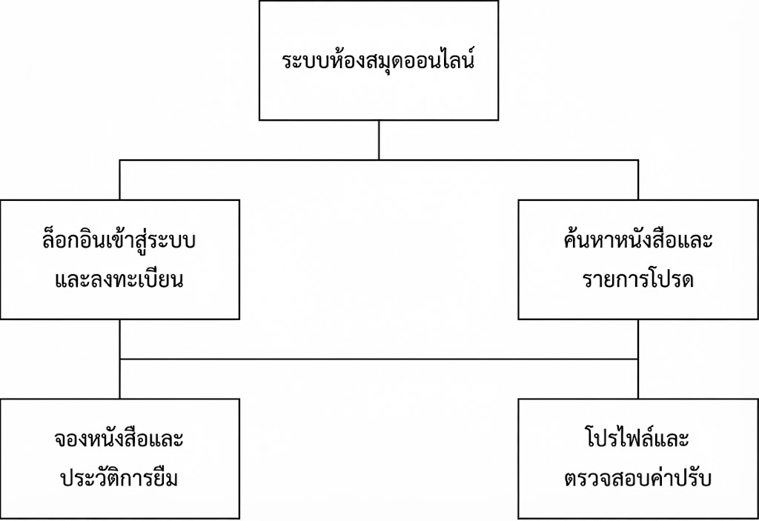
ภาพที่ 1.1 แสดงโครงสร้างหน้าจอระบบบริหารจัดการห้องสมุดออนไลน์
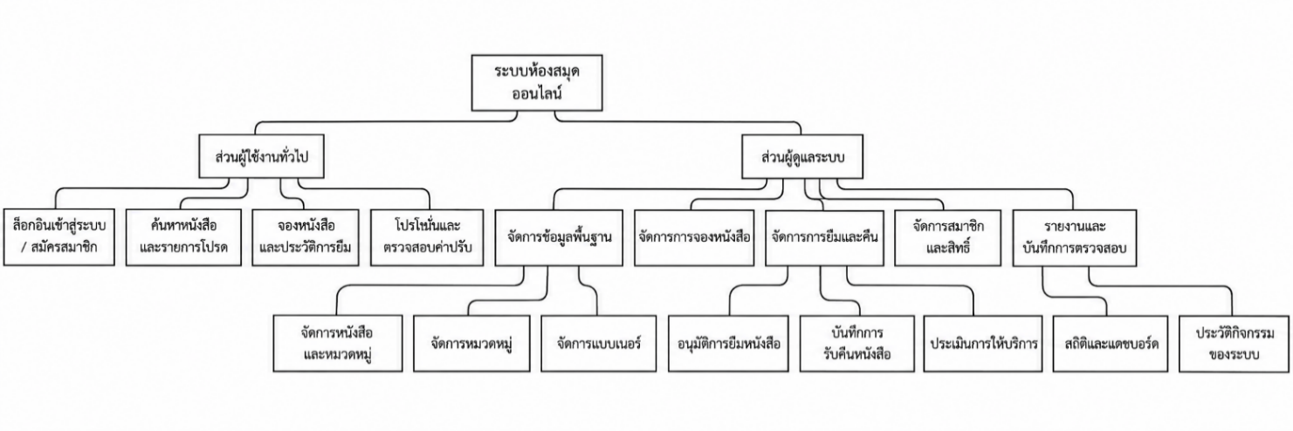
ภาพที่ 1.2 แสดงโครงสร้างหน้าจอระบบบริหารจัดการห้องสมุดออนไลน์
สำหรับ User
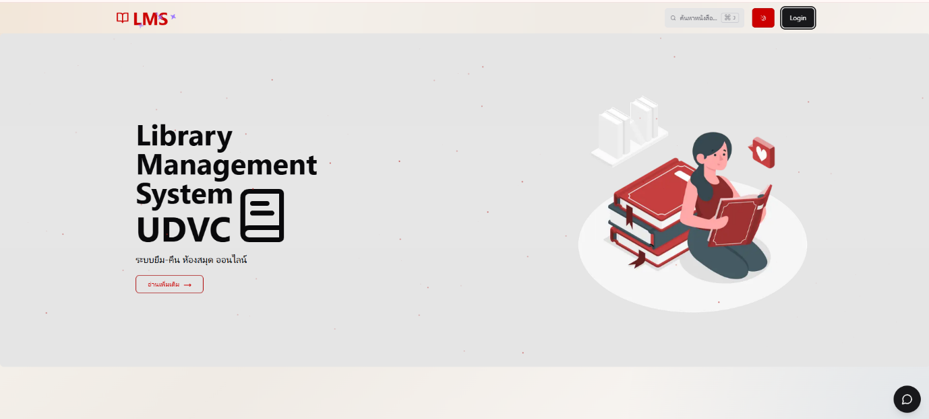
1.หน้าเว็บไซต์ยืมคืนหนังสือ
3
2
1
รูปภาพที่ 1.3 หน้าต่างเว็บไซต์ยืม-คืนหนังสือ
อธิบายเมนูหน้าต่างเว็บไซต์ยืม-คืนหนังสือ ดังนี้
1.)คือปุ่มแสดงผลDarkmodeและLightmodeสามารถปรับสีของหน้าต่างเว็บไซต์ให้เป็นธีมมืดหรือธีมสว่างได้
2)คือโปรไฟล์ผู้ใช้หากต้องการสมัครสมาชิกหรือเข้าสู่ระบบสามารถกดเข้าที่นี่ได้การแก้ไขโปรไฟล์ต่าง ๆก็สามารถทำได้ที่นี่เช่นเดียวกัน
3.) คือปุ่มกดเข้าสู่หน้าหลักของเว็บไซต์การยืมหนังสือ

2.การสมัครสมาชิก
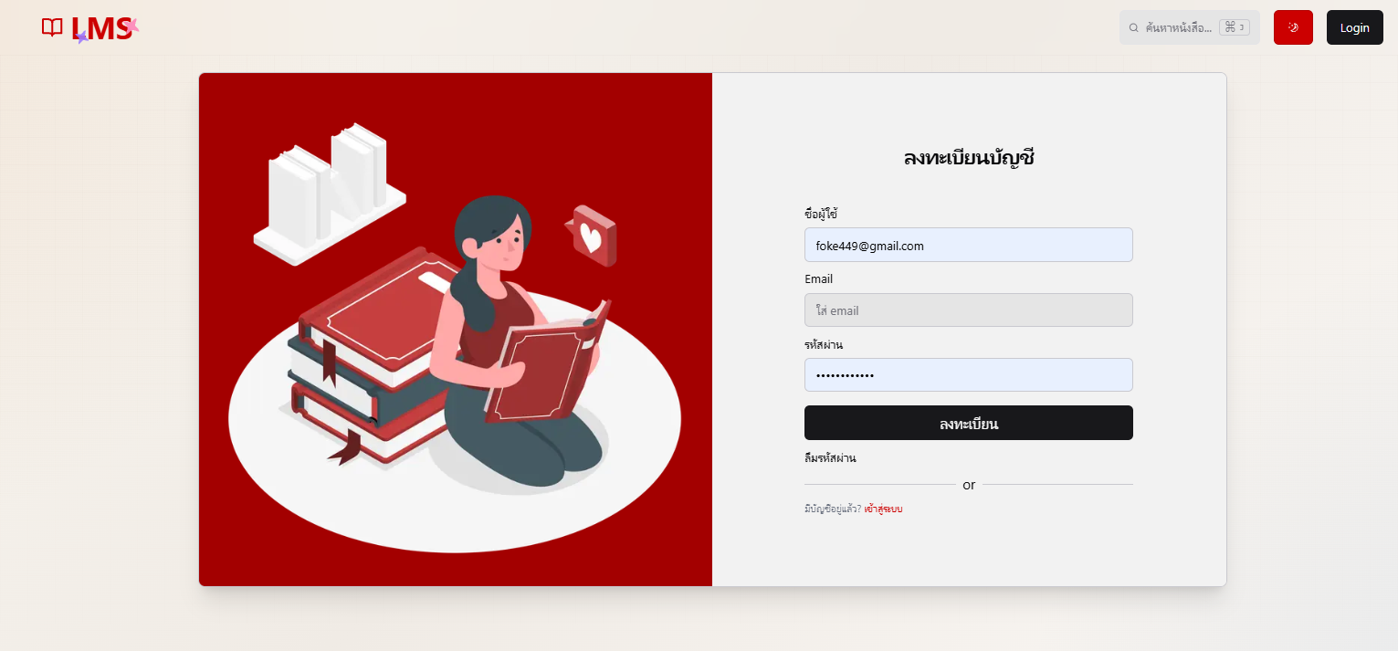
5
4
1
3

2
รูปภาพที่ 1.4 การสมัครสมาชิก
อธิบายเมนูหน้าสมัครสมาชิก ดังนี้
1) คือช่องใส่ชื่อของผู้ใช้ User สามารถตั้งชื่อผู้ใช้ที่ต้องการ
2) คือช่องใส่อีเมลของผู้ใช้งานหลังจากกรอกข้อมูลครบถ้วนแล้วข้อความยืนยันการสมัครจะส่งไป
ที่อีเมลที่ผู้ใช้กรอกไป
3) คือช่องใส่รหัสผ่านผู้ใช้งานสามารถตั้งรหัสผ่านที่ช่องนี้เพื่อเข้าสู่ระบบหากมีการล็อกอินใหม่ครั้งหน้า
4) คือปุ่มลงทะเบียน เมื่อผู้ใช้กรอกข้อมูลครบถ้วนแล้ว เมื่อกดปุ่มลงทะเบียนทางเว็บไซต์จะส่งข้อ
ความยืนยันไปที่อีเมลของผู้ใช้ดังรูปที่
5) คือปุ่มหากผู้ใช้มีบัญชีอยู่แล้ว สามารถกดปุ่มเข้าสู่ระบบ เพื่อล็อกอินเข้าใช้งานได้ทันที

3.เข้าชมเว็บไซต์
หลังจากผู้ใช้สามารถเข้าใช้งานเว็บไซต์ยืมคืนหนังสือได้แล้วระบบจะพาเข้ามาที่หน้าหลักของเว็บไซต์
ยืม-คืนหนังสือ
2

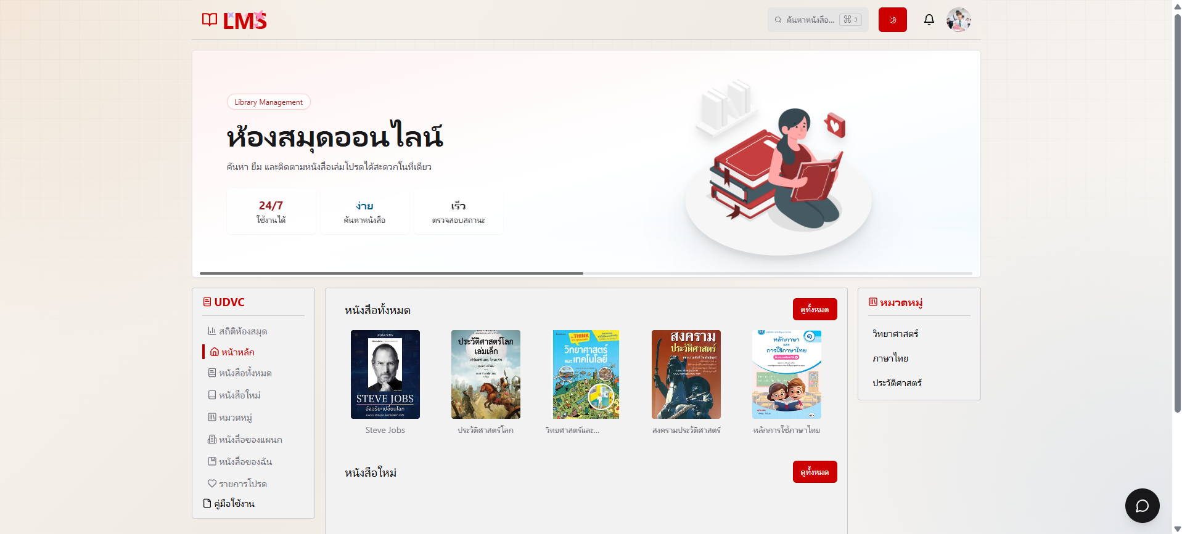
7

8

9

6

5

4

3

1
รูปภาพที่ 1.5 การสมัครสมาชิก
อธิบายเมนูหน้าหลักเว็บไซต์ ดังนี้
1.) โลโก้ของเว็บไซต์LMS(LibraryManagementSystemUDVC)ผู้ใช้สามารถกดที่โลโก้เพื่อกลับเข้าสู่หน้าหลักนี้ได้หากผู้ใช้กดไปที่หน้าอื่น
2.) ปุ่มค้นหาหนังสือ หากผู้ใช้งานต้องการค้นหาหนังสือที่ต้องการสามารถค้นหาได้ที่นี่
3.)ปุ่มแสดงผลDarkmodeและLightmodeสามารถปรับสีของหน้าต่างเว็บไซต์ให้6เป็นธีมมืดหรือธีมสว่างได้
4.) โปรไฟล์ของผู้ใช้งาน ฟังชั่นภายในของผู้ใช้ปกติกับแอดมินจะแตกต่างกัน
5.) หมวดหมู่หนังสือทั้งหมดในเว็บไซต์ ผู้ใช้งานสามารถเลือกหมวดหมู่ที่ต้องการได้
6.) ปุ่มดูทั้งหมด หากผู้ใช้ต้องการเข้าชมหนังสือทั้งหมดภายในหมวดหมู่นั้นๆสามารถกดปุ่มนี้เพื่อ
เข้าดูหนังสือทั้งหมดได้
7.) หนังสือใหม่ หากมีหนังสือใหม่เข้ามาในเว็บไซต์ หนังสือเหล่านั้นจะขึ้นโชว์ที่นี่เป็นเวลา 7วัน
8.) หนังสือทั้งหมดที่มีในเว็บไซต์จะอยู่ที่นี่ทั้งหมดผู้ใช้สามารถเยี่ยมชมหนังสือทั้งหมดได้
9.รายการต่างๆให้ผู้ใช้Userใช้งานซึ่งประกอบไปด้วยหน้าหลัก,หนังสือทั้งหมด,หนังสือใหม่,หมวดหมู่,หนังสือของฉันและรายการโปรด
4.เช็คประวัติการยืม
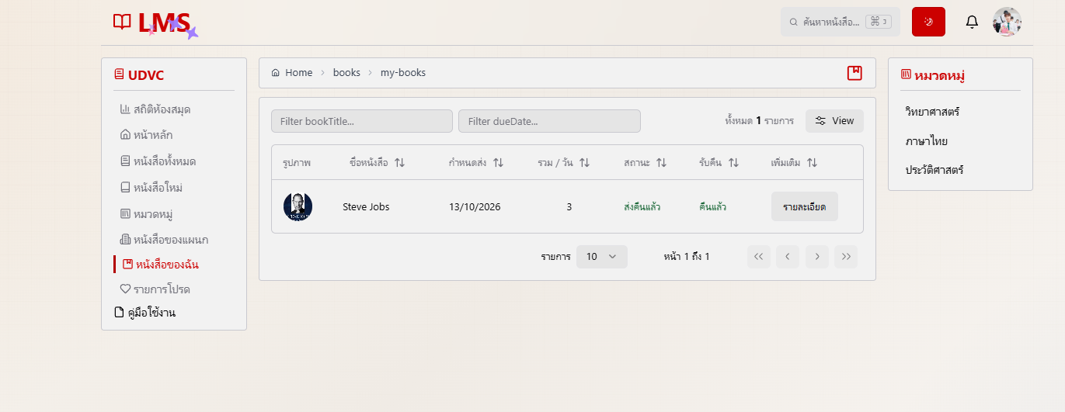
7
2
8
10
9
11
6
5
4
3
1
รูปภาพที่ 1.6 แสดงหน้าหนังสือของผู้ใช้งาน
อธิบายหน้าเช็คประวัติการยืม ดังนี้
1.) หากผู้ใช้งานต้องการเช็คประวัติการยืมให้กดมาที่ หนังสือของฉัน
2.) ค้นหาชื่อหนังสือ
3.) ค้นหาวันกำหนดส่ง
4.) รูปภาพหนังสือที่ผู้ใช้ต้องการยืม
5.) ชื่อหนังสือที่ผู้ใช้ต้องการยืม
6.) วันกำหนดส่งคืนหนังสือ
7.) จำนวนวันที่ต้องการยืม
8.) สถานะของหนังสือปัจจุบัน (ยังไม่ส่งคืนหรือส่งคืนแล้ว)
9.) รับคืนหนังสือ (คืนหรือไม่คืน)
10.) รายละเอียดเพิ่มเติมต่าง ๆของหนังสือที่ผู้ใช้ต้องการยืมดังรูปที่7.2
11.) รายการหนังสือในกรณีที่ผู้ใช้ต้องการยืมหลายเล่ม

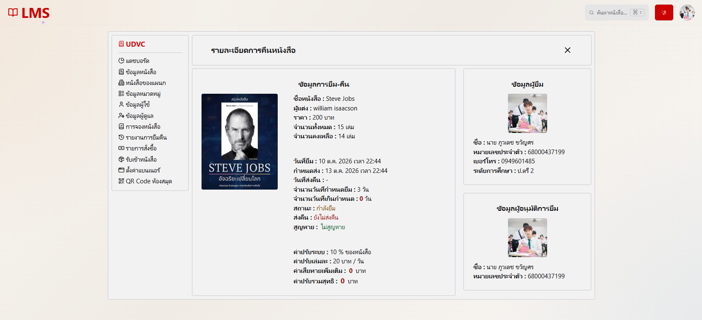
4
5
3
2
1
รูปภาพที่ 1.7 แสดงรายละเอียดของหนังสือที่ผู้ใช้ต้องการยืม
อธิบายหน้ารายละเอียดของหนังสือ ดังนี้
1.) ข้อมูลการยืมหนังสือ จะเป็นการบอกรายละเอียดของหนังสือ
2.) แสดงวันที่ยืม/กำหนดส่ง/วันที่ส่งคืน พร้อมกับแจ้งสถานการณ์ยืม/ส่งคืน หรือสูญหาย
3.) แสดงค่าปรับหากผู้ใช้ทำหนังสือสูญหาย
4.) แสดงข้อมูลของผู้ยืม
5.) แสดงข้อมูลผู้อนุมัติการยืม แอดมิน(บรรณารักษ์)จะเป็นผู้ที่อนุมัติการยืมให้กับผู้ใช้ User

สำหรับ Admin
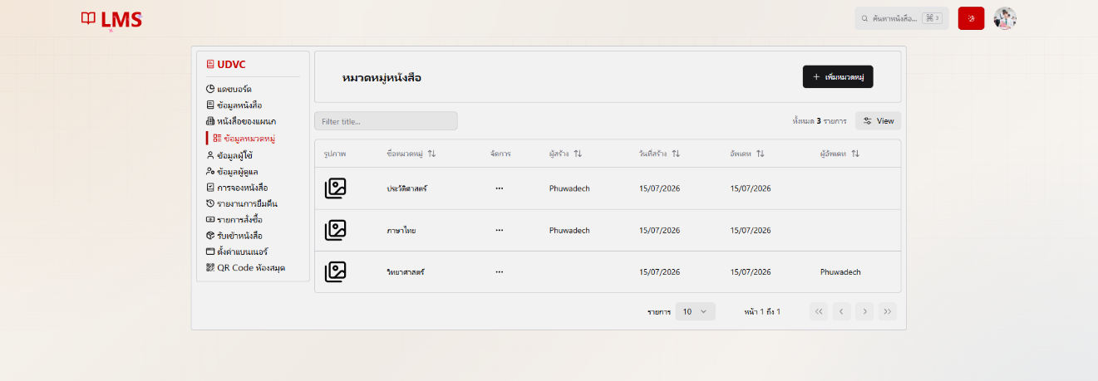
- การเพิ่มหมวดหมู่หนังสือ
2
1
รูปภาพที่ 1.8 การเพิ่มหมวดหมู่หนังสือ
อธิบายหน้ารายละเอียดของหนังสือ ดังนี้
1.) ข้อมูลหมวดหมู่หนังสือ
2.) ปุ่มเพิ่มหมวดหมู่หนังสือ
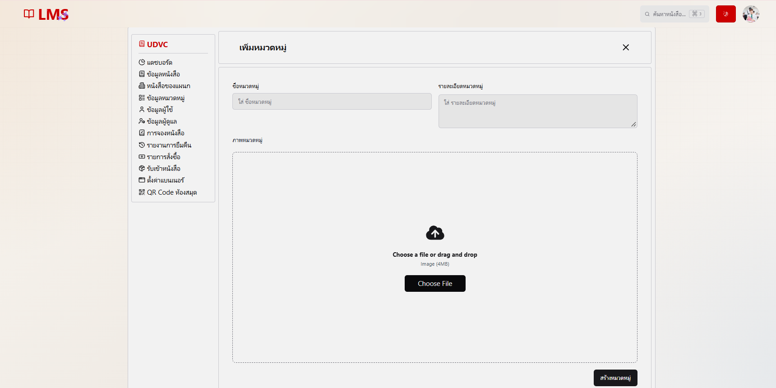
2. การเพิ่มหมวดหมู่หนังสือ
3
2
1
รูปภาพที่ 1.9 การเพิ่มหมวดหมู่หนังสือ

อธิบายหน้ารายละเอียดของหนังสือ ดังนี้
1.) ใส่ชื่อหมวดหมู่หนังสือ
2.) ใส่รายละเอียดหมวดหมู่หนังสือ
3.) ใส่รูปภาพหมวดหมู่หนังสือ
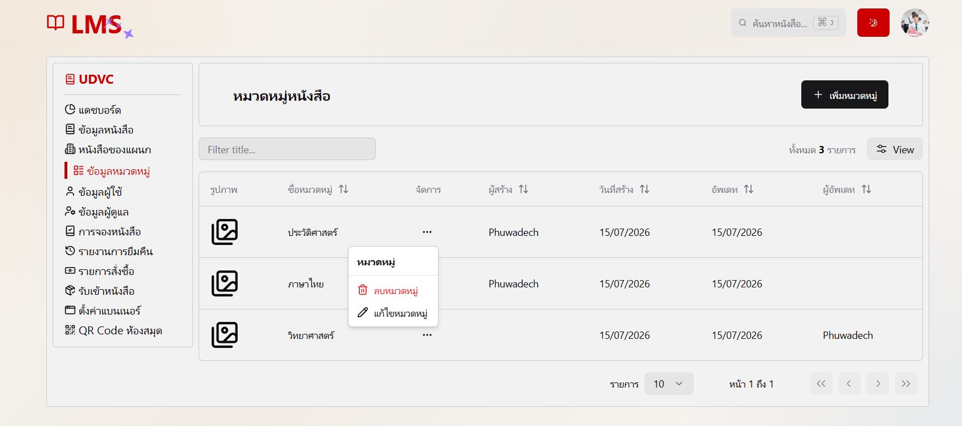
3. แก้ไขหมวดหมู่หนังสือ
3
2
1
รูปภาพที่ 1.10 การแก้ไขหมวดหมู่หนังสือ

อธิบายหน้ารายละเอียดของหนังสือ ดังนี้
1.) ข้อมูลหมวดหมู่หนังสือ
2.) ปุ่มจัดการแก้ไข
3.) ปุ่มแก้ไขหมวดหมู่หนังสือ
3.ลบหมวดหมู่หนังสือ
1
2
3
รูปภาพที่ 1.11 การลบหมวดหมู่หนังสือ

อธิบายหน้ารายละเอียดของหนังสือ ดังนี้
1.) ข้อมูลหมวดหมู่หนังสือ
2.) ปุ่มจัดการแก้ไข
3.) ปุ่มลบหมวดหมู่หนังสือ
4. แจ้งลบหมวดหมู่หนังสือ
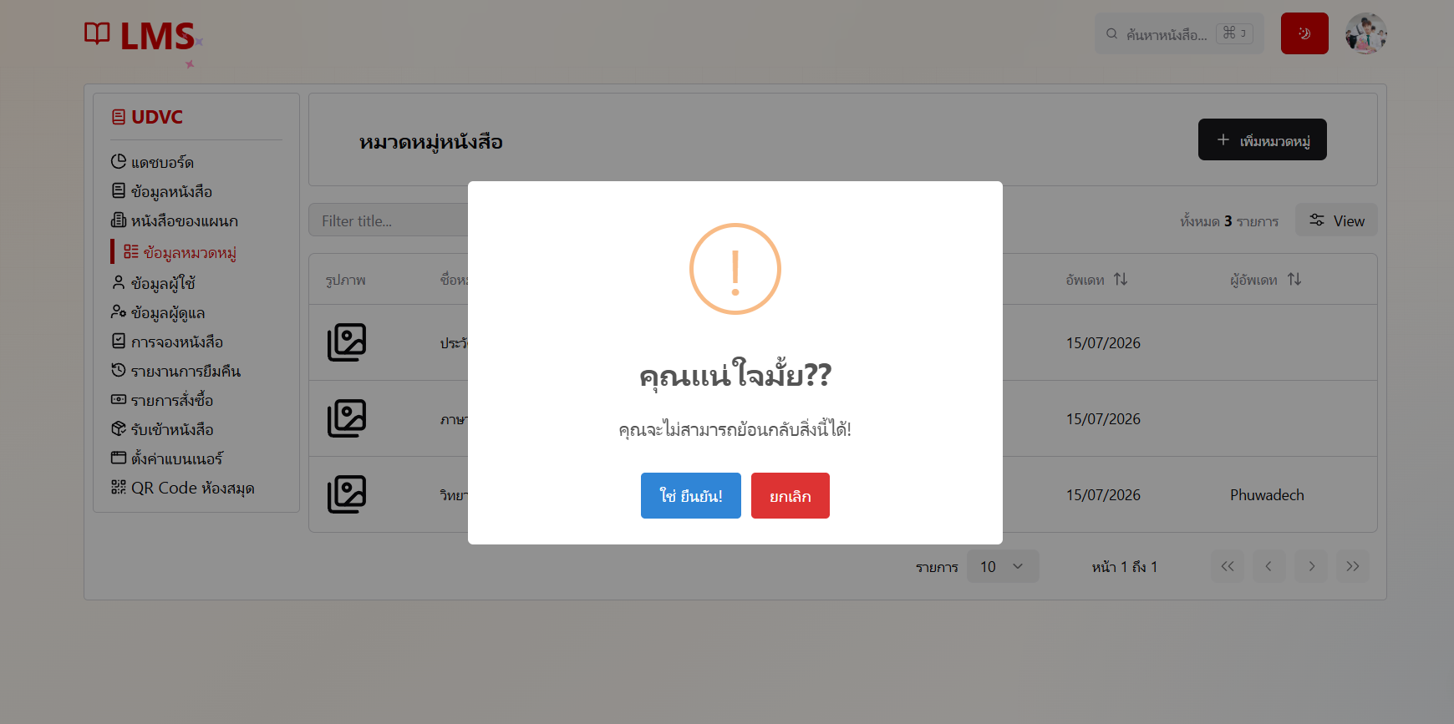
รูปภาพที่ 1.12 การยืนยันการลบหมวดหมู่หนังสือ
อธิบายหน้ารายละเอียดของหนังสือ ดังนี้
1.) Mesess แจ้งลบหมวดหมู่หนังสือ
4.เพิ่มข้อมูลหนังสือ
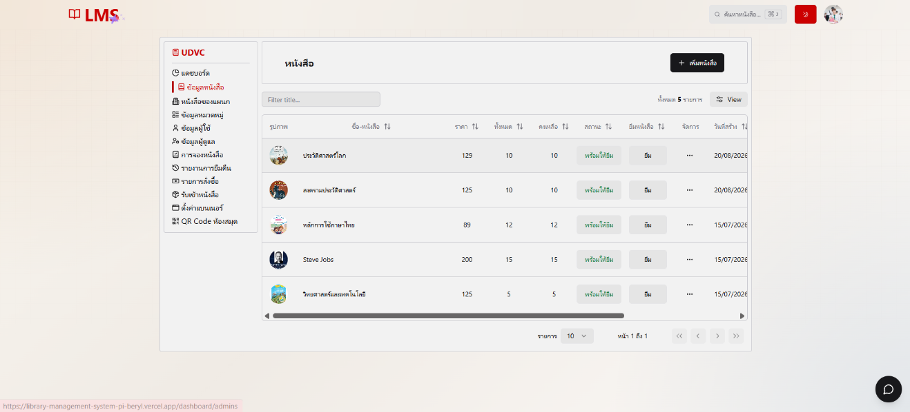
2
1
รูปภาพที่ 1.13 เพิ่มข้อมูลหนังสือ
อธิบายหน้ารายละเอียดของหนังสือ ดังนี้
1.) ข้อมูลหนังสือ
2.) ปุ่มเพิ่มหนังสือ

5. รายละเอียดหนังสือ
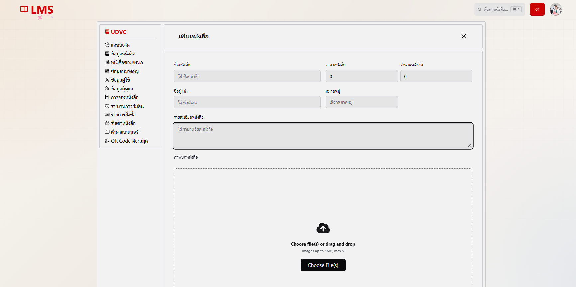
7
1
6
5
4
3
2
รูปภาพที่ 1.14 รายละเอียดหนังสือ
อธิบายหน้ารายละเอียดของหนังสือ ดังนี้
1.) ใส่ชื่อหนังสือ
2.) ใส่ราคาหนังสือ
3.) ใส่จำนวนหนังสือ
4.) ใส่ชื่อผู้แต่ง
5.) ใส่หมวดหมู่หนังสือ
6.) ใส่รายละเอียดหนังสือ
7.) ใส่รูปภาพหนังสือ

6.แก้ไขหนังสือ
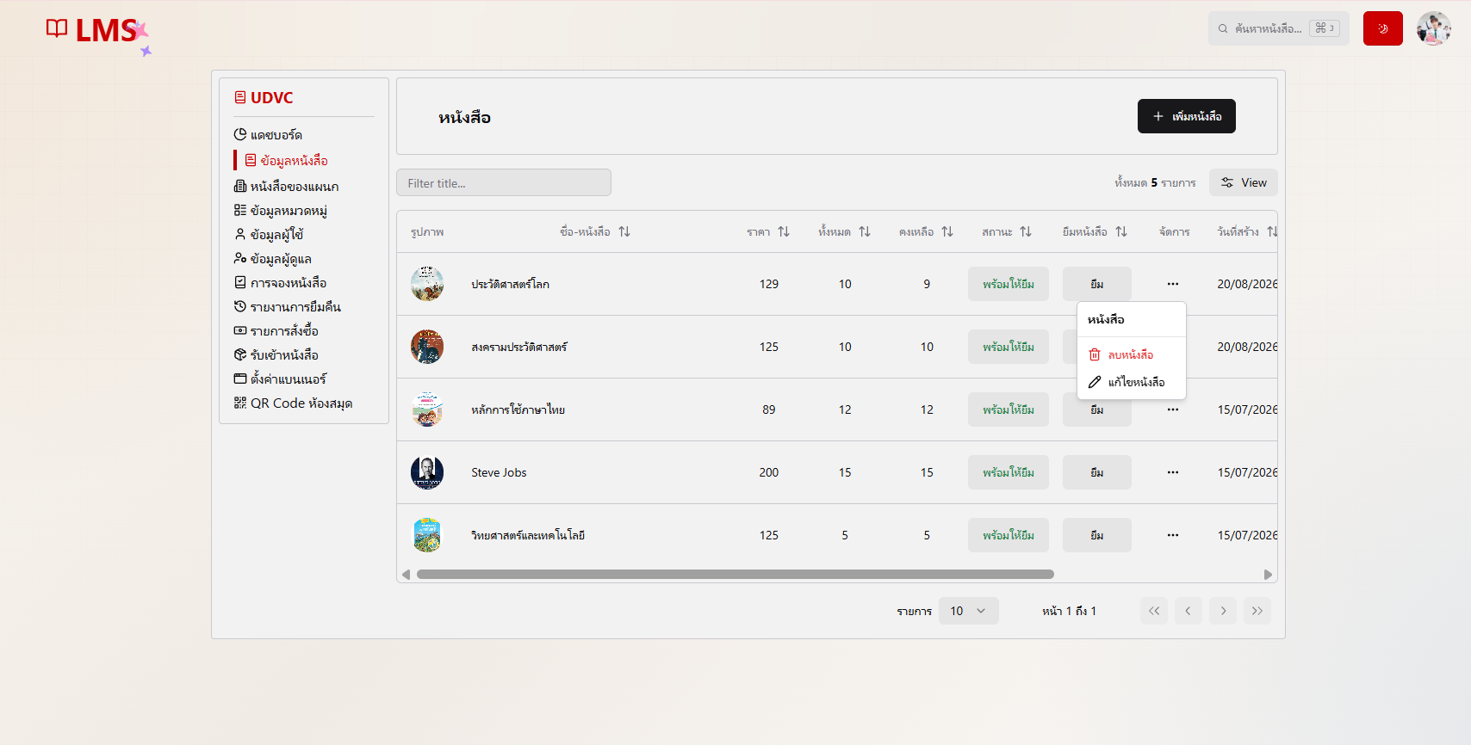
3
2
1
รูปภาพที่ 1.15 การแก้ไขหนังสือ

อธิบายหน้ารายละเอียดของหนังสือ ดังนี้
1.) ข้อมูลหนังสือ
2.) ปุ่มจัดการหนังสือ
3.) ปุ่มแก้ไขหนังสือ

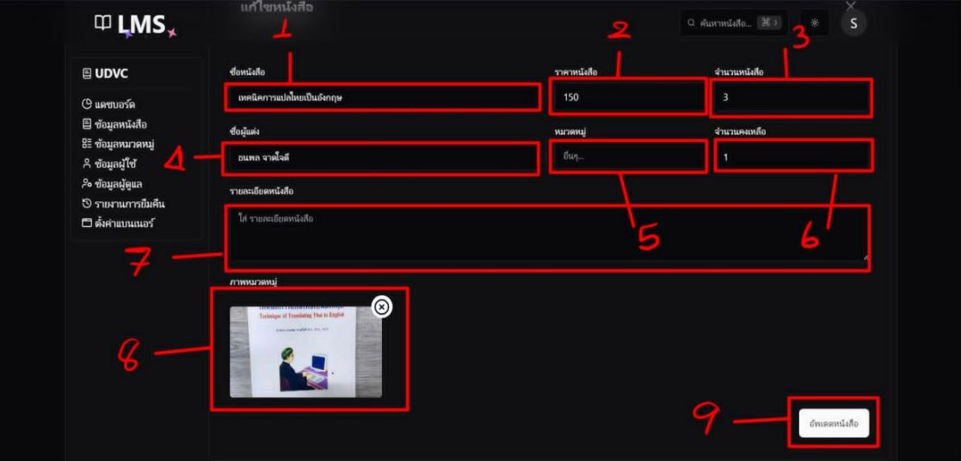
7. การแก้ไขข้อมูลหนังสือ
ภาพที่ 1.16 การแก้ไขข้อมูลหนังสือ
อธิบายหน้ารายละเอียดของหนังสือ ดังนี้
1.) แก้ไขชื่อหนังสือ
2.) แก้ไขราคาหนังสือ
3.) แก้ไขจำนวนหนังสือ
4.) แก้ไขชื่อผู้แต่ง
5.) แก้ไขหมวดหมู่หนังสือ
6.) แก้จำนวนคงเหลือ
7.) แก้ไขรายละเอียดหนังสือ
8.) แก้ไขรูปภาพหนังสือ
9.) ปุ่มอัปเดตหนังสือ

6.ลบข้อมูลหนังสือ
1
3
2
ภาพที่ 1.17 การลบข้อมูลหนังสือ
อธิบายหน้ารายละเอียดของหนังสือ ดังนี้
1.) ข้อมูลหนังสือ
2.) ปุ่มจัดการหนังสือ
3.) ปุ่มลบข้อมูลหนังสือ

7. การยืนยันการลบข้อมูลหนังสือ
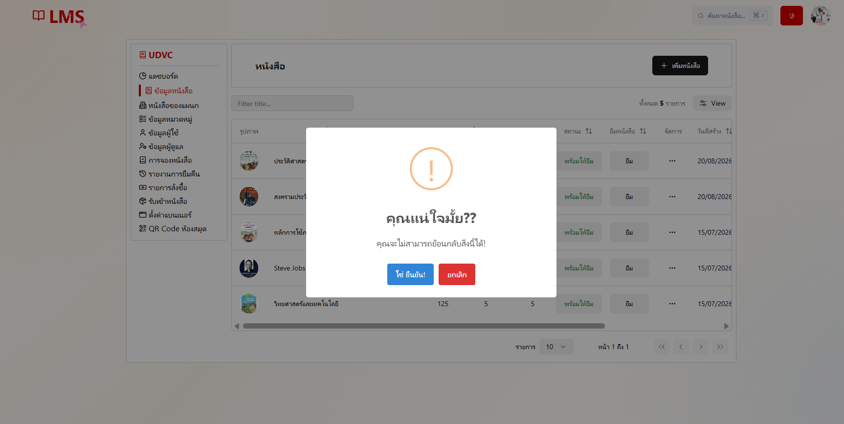
ภาพที่ 1.18 การยืนยันการลบข้อมูลหนังสือ
อธิบายหน้ารายละเอียดของหนังสือ ดังนี้
1.) Mesess แจ้งลบหนังสือ
8.เช็คสถานะหนังสือ
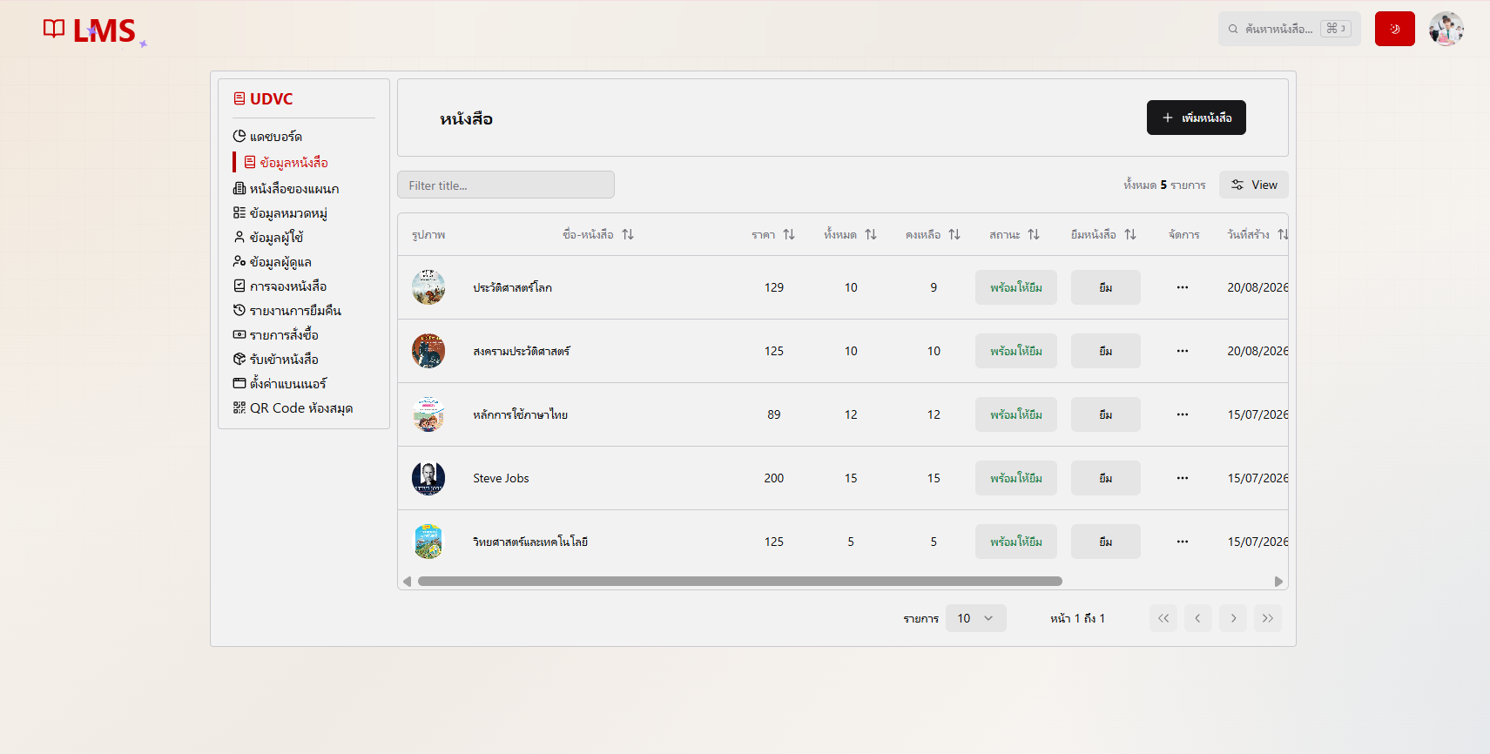
ภาพที่ 1.19 การเช็คสถานะหนังสือ
อธิบายหน้ารายละเอียดของหนังสือ ดังนี้
1.) สถานะหนังสือ(พร้อมใช้งาน)
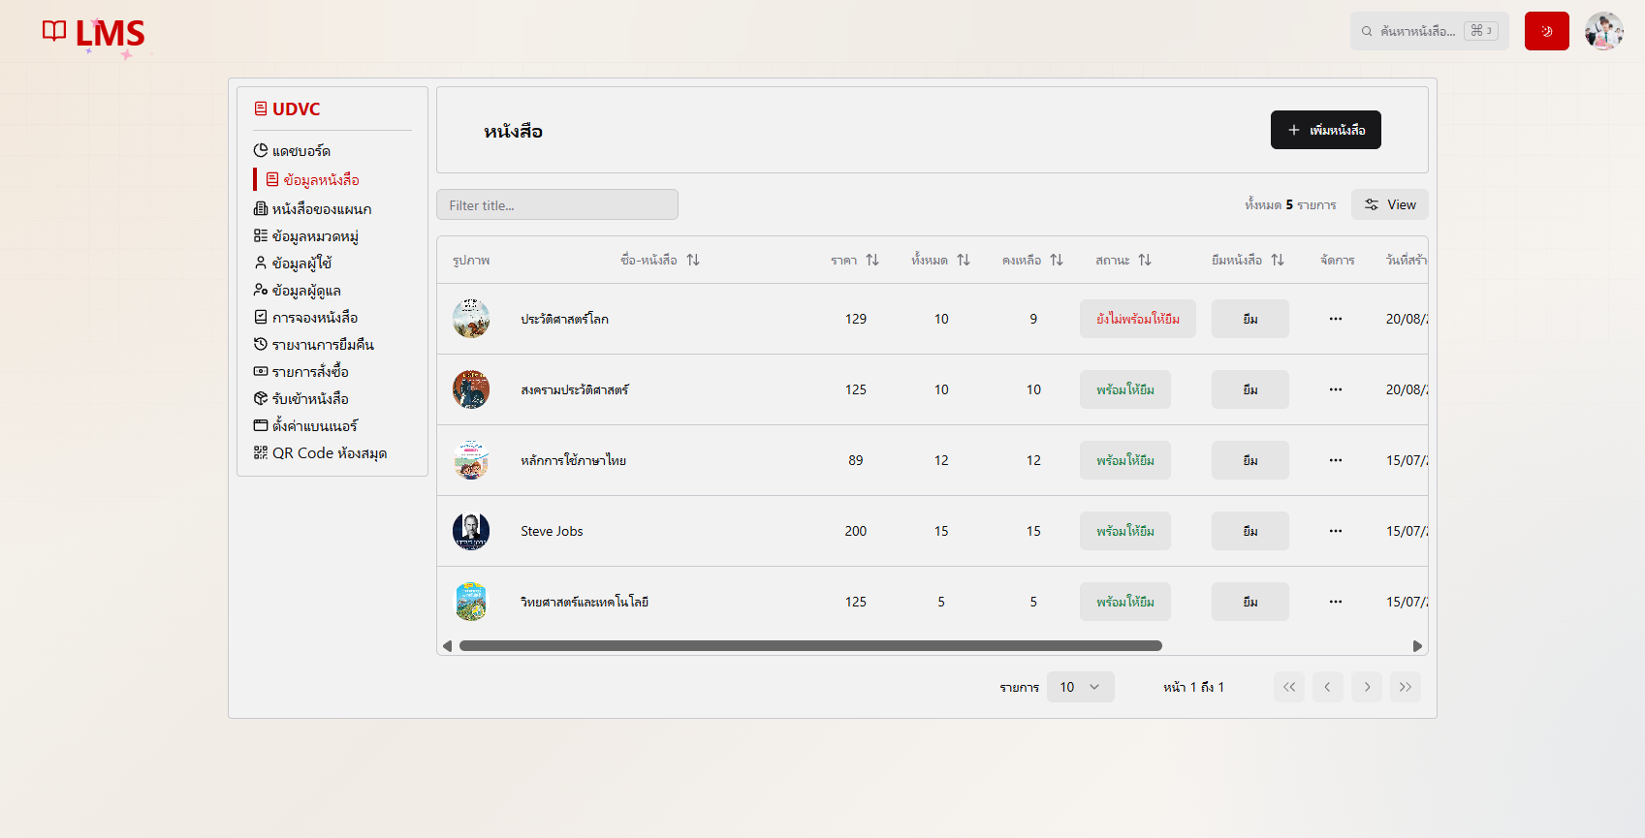
ภาพที่ 1.20 การเช็คสถานะหนังสือ
อธิบายหน้ารายละเอียดของหนังสือ ดังนี้
1.) สถานะหนังสือ(ยังไม่พร้อมใช้งาน)
9. เช็คข้อมูลผู้ใช้
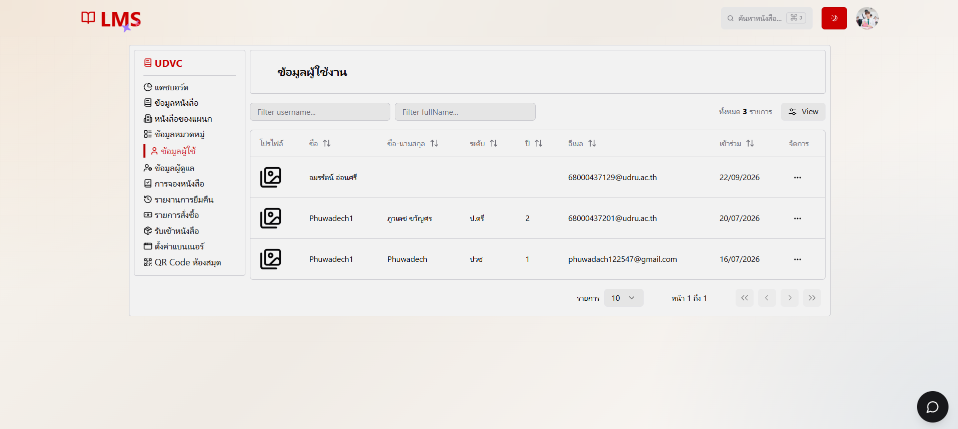
3
2
7
8
1
6
5
4
ภาพที่ 1.21 เช็คข้อมูลผู้ใช้
อธิบายหน้ารายละเอียดของหนังสือ ดังนี้
1.) ข้อมูลผู้ใช้
2.) โปรไฟล์
3.) ชื่อผู้ใช้
4.) ชื่อ-นามสกล
5.) ระดับการศึกษา
6.) ปี(ปวช/ปวส)
7.) อีเมล
8.) วันที่เข้าร่วม
10.เช็คข้อมูลผู้ดูแล
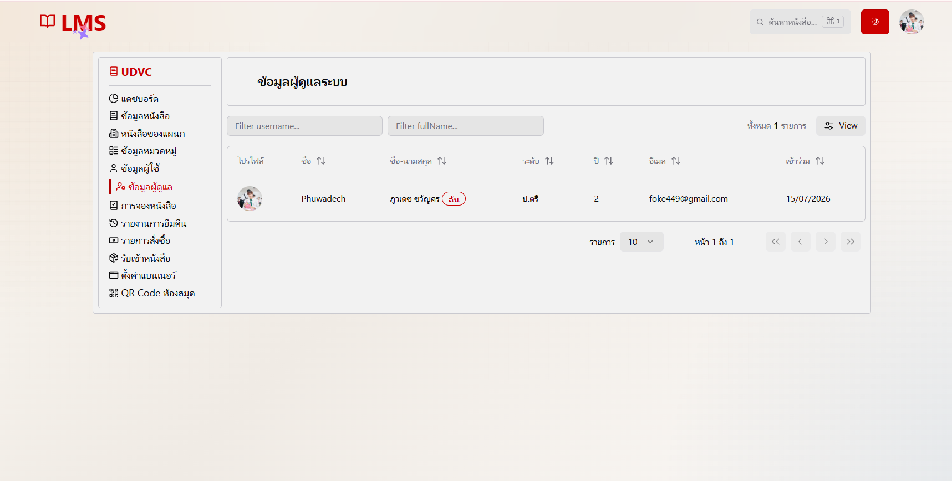
7
8
6
2
1
5
4
3
ภาพที่ 1.22 เช็คข้อมูลผู้ใช้
อธิบายหน้ารายละเอียดของหนังสือ ดังนี้
1.) ข้อมูลผู้ดูแล
2.) โปรไฟล์
3.) ชื่อผู้ใช้
4.) ชื่อ-นามสกล
5.) ระดับ
6.) ปี(ปวช/ปวส)
7.) อีเมล
8.) วันที่เข้าร่วม
11. ขั้นตอนการยืมหนังสือ
2
1
ภาพที่ 1.23 ขั้นตอนการยืมหนังสือ
อธิบายหน้ารายละเอียดของหนังสือ ดังนี้
1.) ข้อมูลหนังสือ
2.) ปุ่มยืมหนังสือ

12. ข้อมูลขั้นตอนการยืมหนังสือ
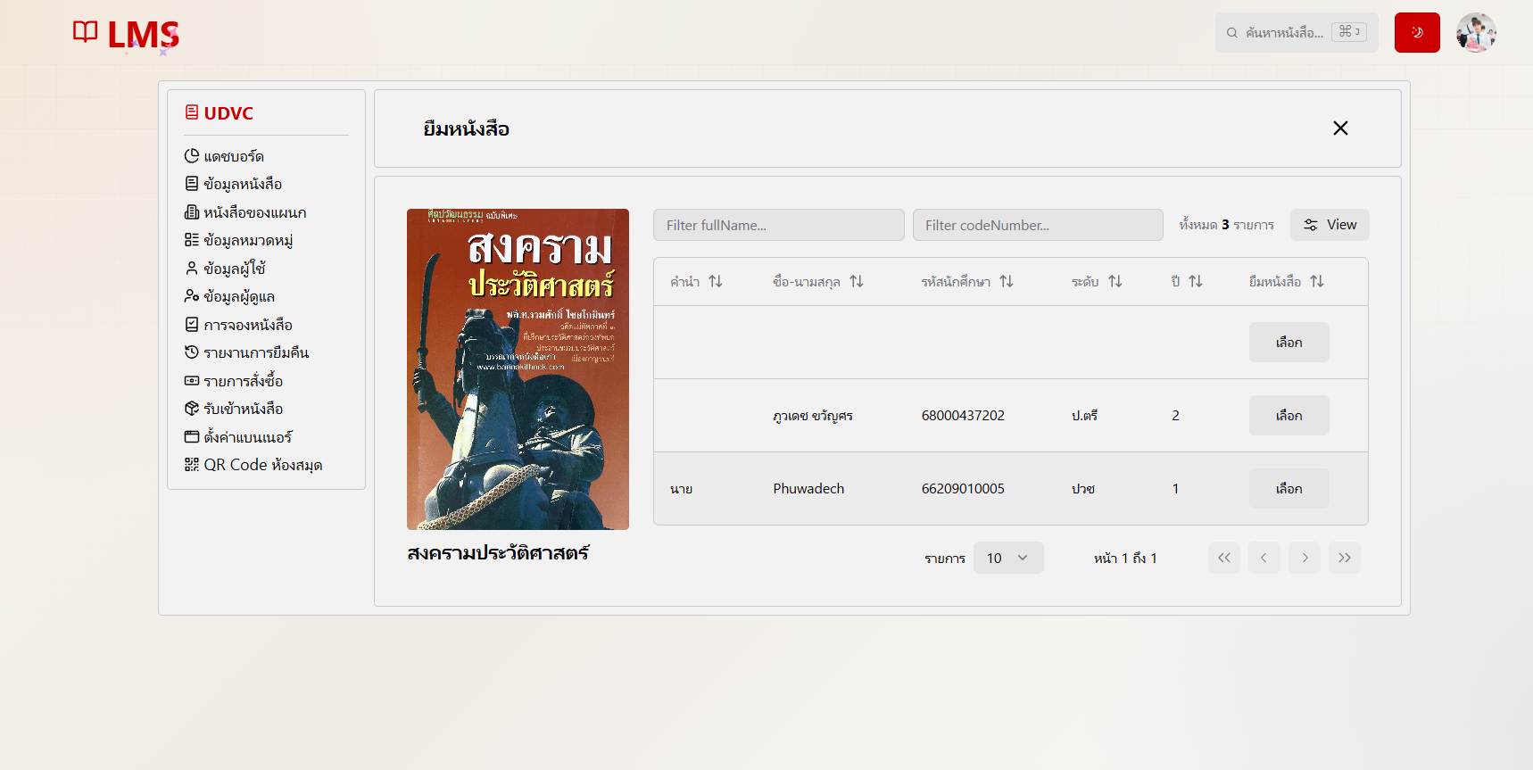
6
1
4
3
2
5
7
ภาพที่ 1.24 ข้อมูลขั้นตอนการยืมหนังสือ
อธิบายหน้ารายละเอียดของหนังสือ ดังนี้
1.) หนังสือ
2.) ช่องพิมพ์ชื่อหนังสือ
3.) ช่องพิมพ์ชื่อผุ้ใช้
4.) ชื่อทั้งหมด
5.) ปุ่มView
6.) ช่องรายชื่อ ชั้น ปี
7.) ปุ่มเลือกยืมหนังสือ

13. รายละเอียดการยืมหนังสือ
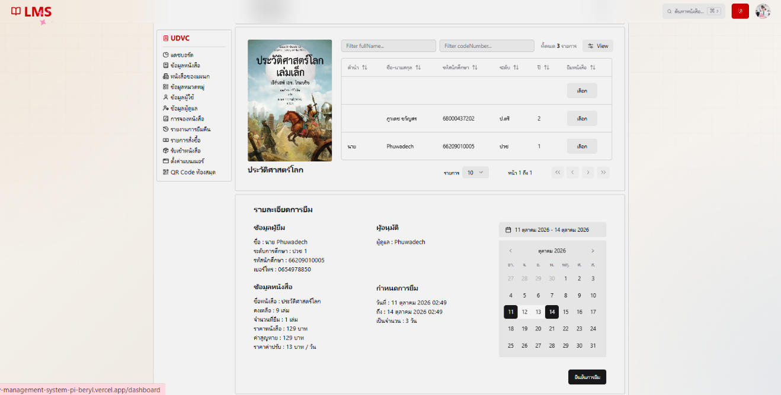
4
3
2
1
5
ภาพที่ 1.25 รายละเอียดการยืมหนังสือ
อธิบายหน้ารายละเอียดของหนังสือ ดังนี้
1.) รายละเอียดการยืมหนังสือ
2.) ผู้อนุมัติ
3.) กำหนดการยืม
4.) เลือกวันที่จะยืม
5.) ปุ้มยืนยันการยืม
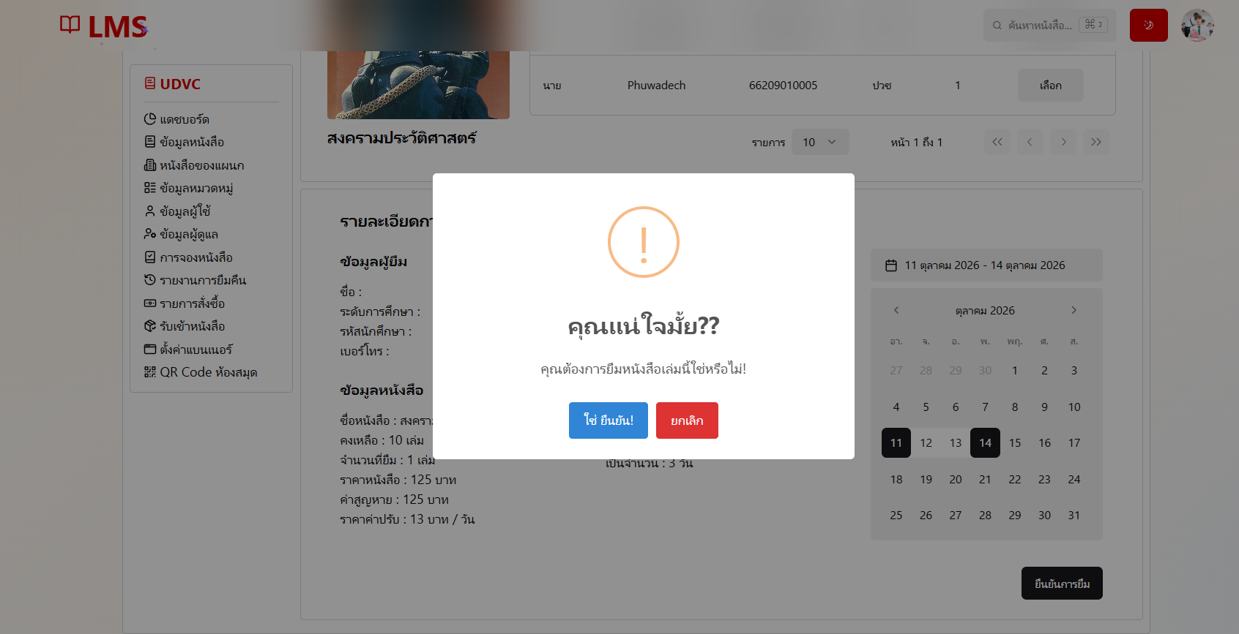
14. ขั้นตอนการยืนยันการยืมหนังสือ
ภาพที่ 1.26 ขั้นตอนการยืนยันการยืมหนังสือ
อธิบายหน้ารายละเอียดของหนังสือ ดังนี้
1.) Mesess แจ้งยืมหนังสือ

15. การคืนหนังสือ
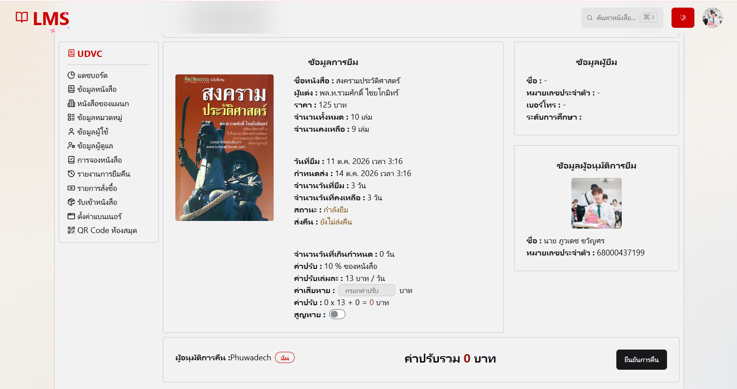
3
5
4
2
1
ภาพที่ 1.27 รายงานการคืนหนังสือ
อธิบายหน้ารายละเอียดของหนังสือ ดังนี้
1.) รายงานการคืนหนังสือ
2.) ข้อมูลผู้ยืม
3.) ข้อมูลผู้อนุมัติการยืม
4.) ยืนยันการคืน

16. การสั่งซื้อหนังสือ
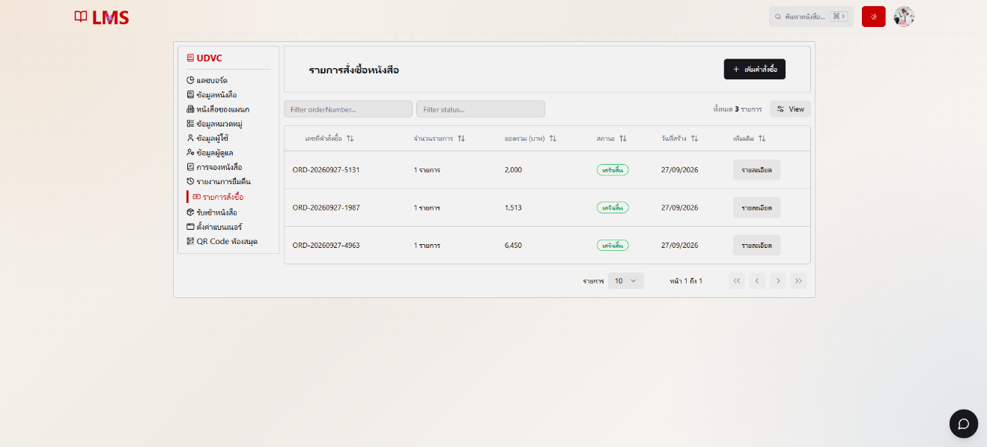
7
1
6
5
4
3
2
ภาพที่1.28 รายงานการสั่งซื้อหนังสือ
อธิบายหน้ารายละเอียดของหนังสือ ดังนี้
1.) รายการคำสั่งซื้อ
2.) เลขที่คำสั่งซื้อ
3.) จำนวนรายการคำสั่งซื้อ
4.) ยอดรวม(บาท)
5.) สถานะ
6.) วันที่สั่งซื้อ
7.) เพิ่มเติม

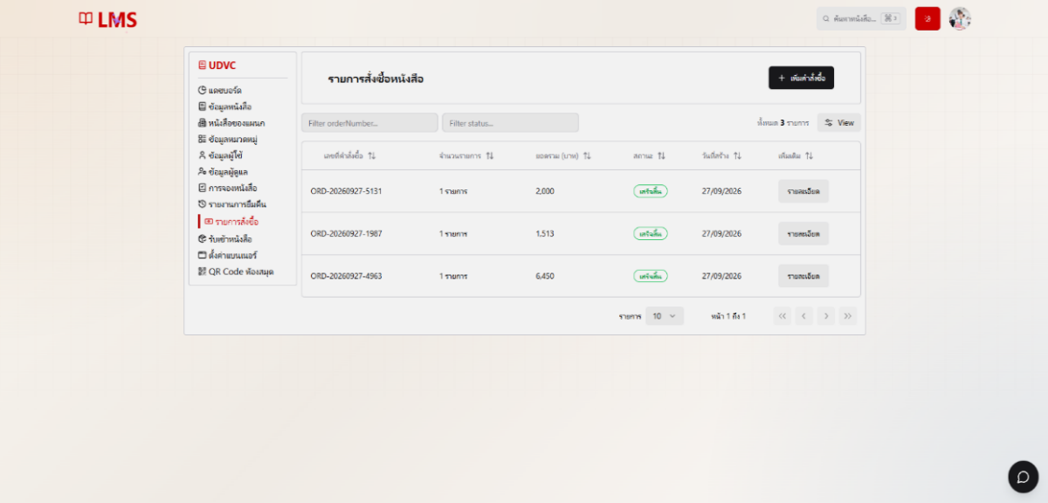
ภาพที่ 1.29 เพิ่มคำสั่งซื้อหนังสือ
1
อธิบายหน้ารายละเอียดของหนังสือ ดังนี้
1.) เพิ่มการสั่งซื้อ
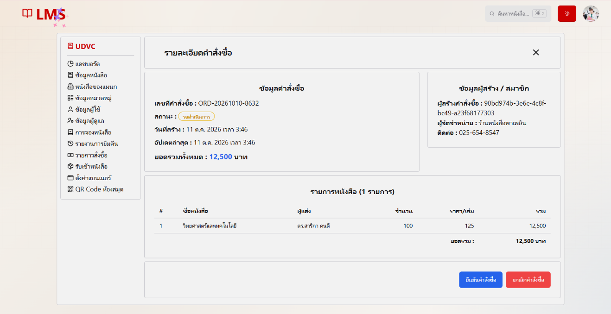
4
3
2
1
ภาพที่ 1.30 รายละเอียดคำสั่งซื้อหนังสือ
อธิบายหน้ารายละเอียดของหนังสือ ดังนี้
1.) ข้อมูลคำสั่งซื้อ
2.) ข้อมูลผู้สร้าง/สมาชิก
3.) รายการหนังสือ
4.) ยืนยันการสั่งซื้อ
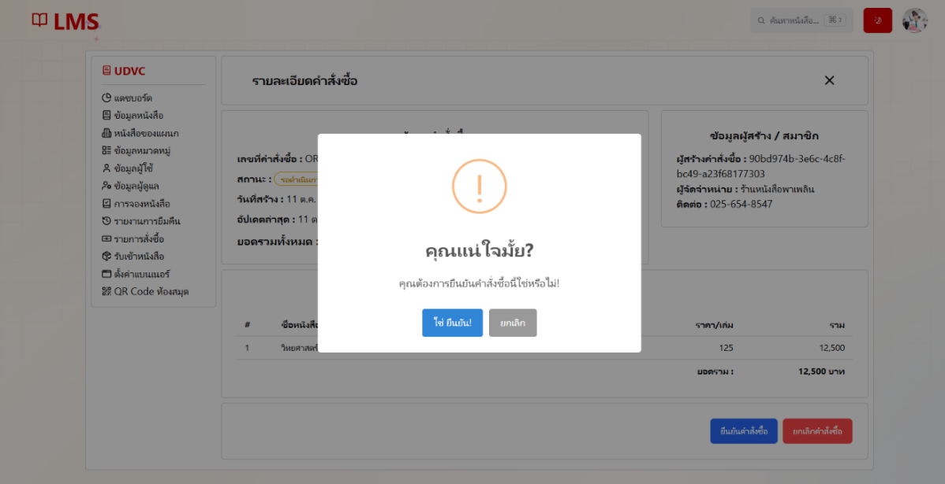
ภาพที่ 1.31 ยืนยันคำสั่งซื้อหนังสือ
1
อธิบายหน้ารายละเอียดของหนังสือ ดังนี้
- ยันยืนคำสั่งซื้อ
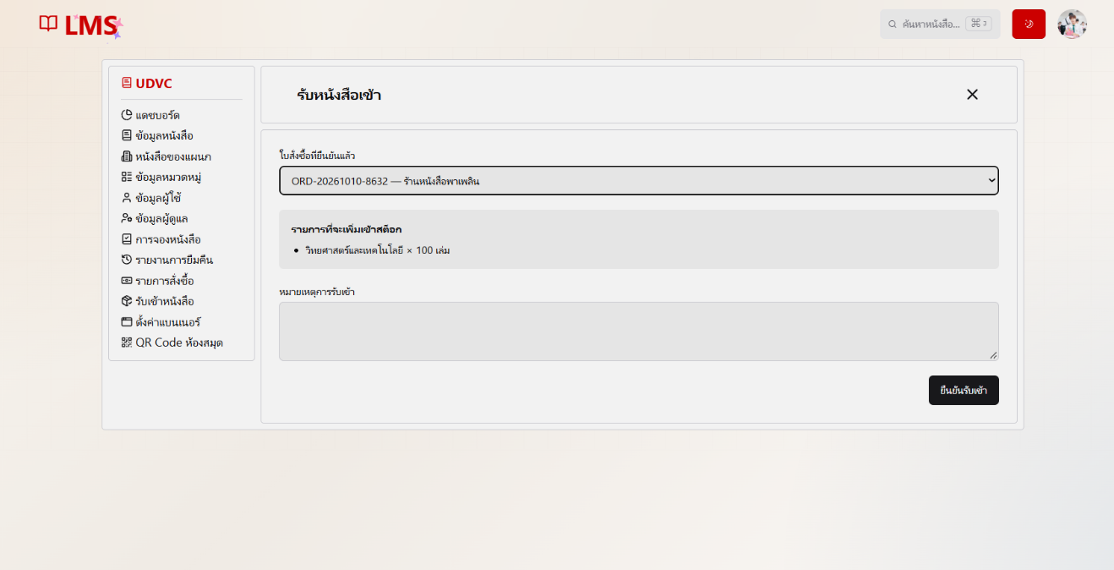
17. การรับเข้าหนังสือ
1
3
2
ภาพที่ 1.32 ยืนยันคำสั่งซื้อหนังสือ

อธิบายหน้ารายละเอียดของหนังสือ ดังนี้
1.) ใบสั่งซื้อที่ยันยืนแล้ว
2.) รายการที่เพิ่มเข้าสต็อก
3.) ยืนยันการรับเข้า

1.8 การออกแบบส่วนนําเสนอข้อมูล
การออกแบบส่วนนำเสนอข้อมูลของระบบบริหารจัดการห้องสมุด เป็นการออกแบบหน้าจอการแสดงผล ข้อมูลทะเบียน และรายงานสรุปต่าง ๆ ของระบบ เพื่อช่วยให้ผู้ใช้และผู้ดูแลระบบสามารถตรวจสอบ ค้นหา และติดตามสถานะการดำเนินงานได้อย่างมีประสิทธิภาพ โดยมีแนวทางการออกแบบที่เน้นความสะดวกในการเข้าดูข้อมูล สะดวกในการเลือกใช้ ไม่ซับซ้อน และสามารถสื่อสารเข้าใจได้ง่าย ประกอบด้วยหน้าจอและรายงานทั้งหมด ดังนี้
1.) รายงานข้อมูลหนังสือ
2.) รายงานข้อมูลผู้ใช้
3.) รายงานการจองหนังสือ
4.) รายงานการยืม-คืนหนังสือ
5.) รายงานการสั่งซื้อหนังสือ

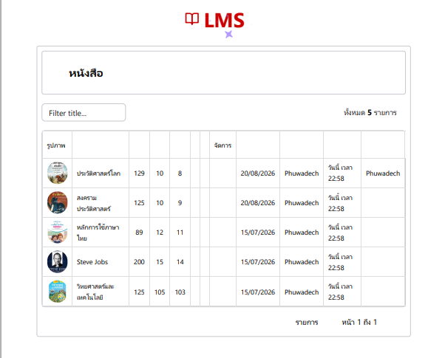
ภาพที่ 1.33 รูปแบบรายงานข้อมูลหนังสือ

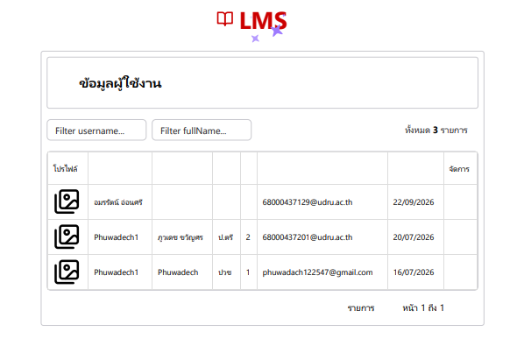
ภาพที่ 1.34 รูปแบบรายงานข้อมูลผู้ใช้
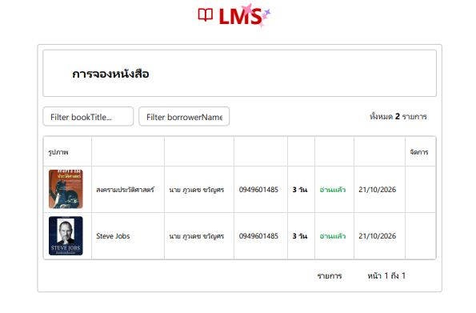
ภาพที่ 1.35 รูปแบบรายงานการจองหนังสือ
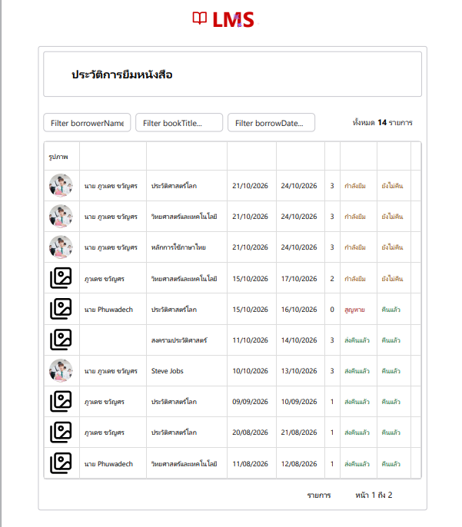

ภาพที่ 1.36 รูปแบบรายงานการยืม-คืนหนังสือ

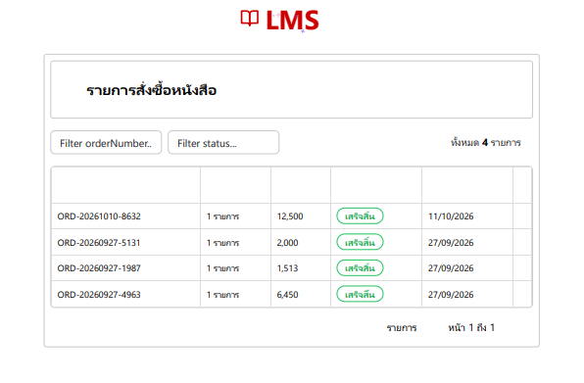
ภาพที่ 1.37 รูปแบบรายงานการสั่งซื้อหนังสือ

1.9 พาเลทสีที่ใช้ CSS
